Guía de Usuario - HELPDESK IPOR

Rol: Usuario

Elaborado por: Nextorion
Empresa Destinataria: IPOR

- INTRODUCCIÓN:
Esta guía está dirigida a los usuarios del sistema de Tickets con el rol “Usuario”. Aquí aprenderás cómo crear Tickets y consultar su estado paso a paso.
- ACCESO AL SISTEMA:
- El sistema HelpDesk se encuentra disponible a través del siguiente enlace: http://helpdesk.ipor.pe:8080/login.
- Este servicio puede ser accedido tanto dentro como fuera de las sedes de IPOR.
- Para iniciar sesión, utilice las mismas credenciales que emplea en la aplicación SPRING. (En caso de no poseer una cuenta o haber olvidado tus credenciales, solicita apoyo al área de TI).
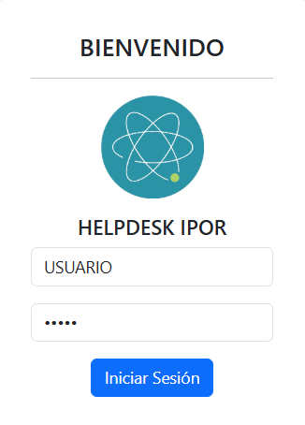
Ej.:

- CREACIÓN DE TICKET:
Paso a paso:
- Haz clic en el botón "Nuevo Ticket".
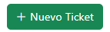
- Describe el incidente o solicitud y mencionando el área que requiere la atención.
- De manera opcional, puedes subir un archivo/captura/video, etc. Este no debe superar los 10mb.
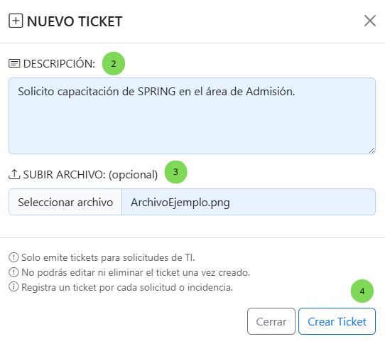
- Haz clic en “Crear Ticket”.

- El sistema mostrará el Ticket creado y su estado actual. El estado del Ticket (Recepción y Atención), se actualizará en el momento en el que el personal de TI asignado realice la recepción y atienda su solicitud.
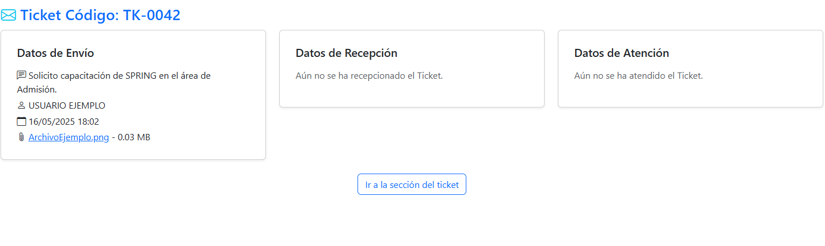
Ej. Ticket creado:

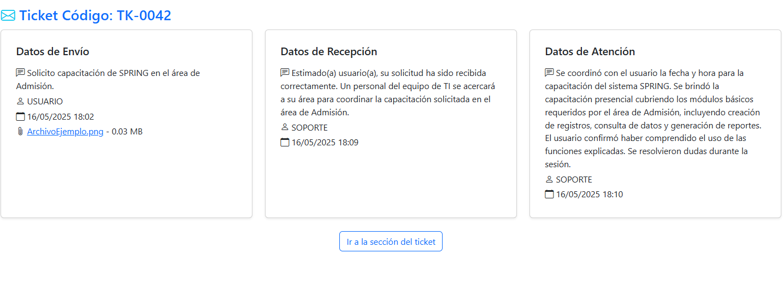
Ej. Ticket atendido:

- NAVEGACIÓN: Puedes ver tus Tickets según su estado actual.
- Enviados: Tickets aún no recepcionados.
- En Proceso: Tickets que ya fueron recepcionados por soporte.
- Atendidos: Tickets resueltos o cerrados.
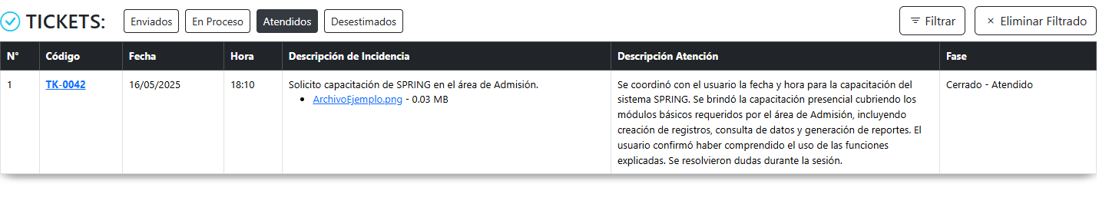
- Desestimados: Tickets que no serán atendidos (fuera de alcance, etc.).

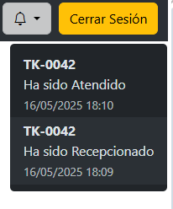
- NOTIFICACIONES: Te llegarán notificaciones en tiempo real cuando el personal de TI asignado realice la recepción o atención de tu Ticket. Puedes hacer click a la notificación para ver el Ticket.


- BÚSQUEDA: Puedes realizar la búsqueda de un Ticket que hayas creado.
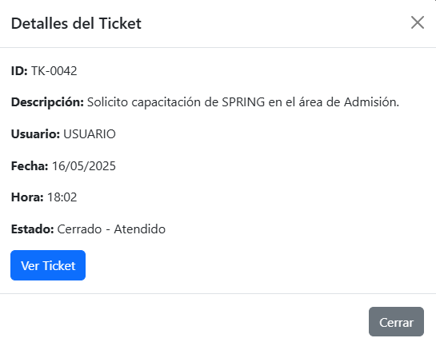
Ej.: 42.
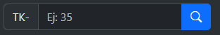

- RECOMENDACIONES Y BUENAS PRÁCTICAS:
- Solo emite tickets para solicitudes relacionadas al área de Tecnología de la Información (TI). Evita registrar requerimientos que no correspondan a este ámbito.
Si corresponde al área de TI:
    - Red e Internet
    - Computadoras, impresoras u otros equipos
    - Software (SPRING, MOSAIQ, etc.)
No corresponde al área de TI:
    - Solicitudes relacionadas a limpieza, mantenimiento físico de oficinas o mobiliario.
    - Consultas médicas, de farmacia u otras áreas asistenciales que no involucran sistemas informáticos.
    - Solicitudes personales. (Cuentas de Banco personales, correo privado, etc.)

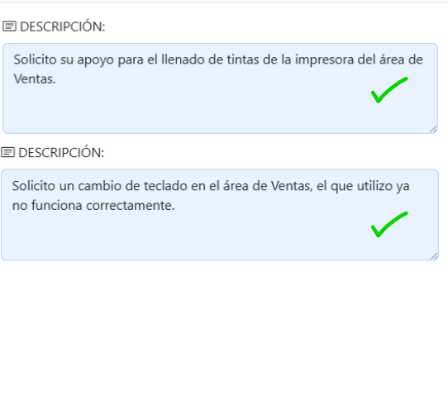
- Registra un ticket por cada solicitud o incidencia. Esto permite un mejor seguimiento individual y evita confusiones en la atención.
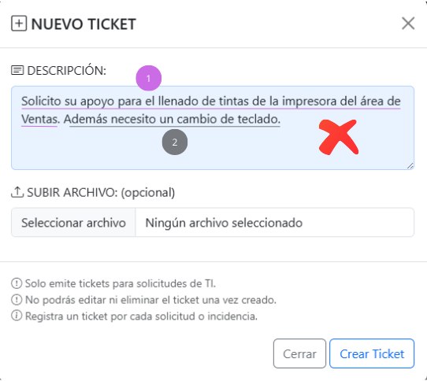



- No podrás editar ni eliminar un Ticket una vez creado, por lo que asegúrate de que la información ingresada sea clara, completa y correcta.
- Sé específico y claro en la descripción del problema para facilitar un diagnóstico rápido por parte del equipo de soporte.
Estas prácticas contribuyen a agilizar la atención, mejorar la calidad del servicio y permiten al área de TI tomar decisiones más informadas y planificar mejoras con base en datos reales.

